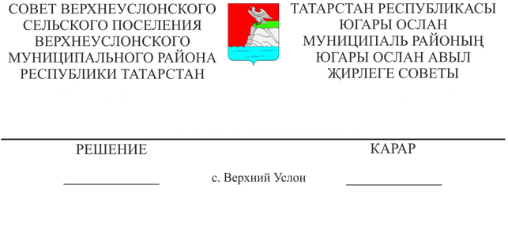
31.05.2019 №52-263
Югары Ослан муниципаль районының Югары Ослан авыл җирлеге Уставына үзгәрешләр һәм өстәмәләр кертү турында

Татарстан Республикасы Югары Ослан муниципаль районының Югары Ослан авыл җирлеге Башлыгы М.Г.Зыятдиновның мәгълүматын тыңлаганнан соң, Югары Ослан авыл җирлеге Советы тарафыннан хупланган «Татарстан Республикасы Югары Ослан муниципаль районының Югары Ослан авыл җирлеге Уставына үзгәрешләр һәм өстәмәләр кертү турында» карар проекты эшләнгән, җирлекнең мәгълүмати стендларында һәм Югары Ослан муниципаль районының рәсми сайтында халыкка җиткерелгән һәм җирлек халкы белән фикер алышу өчен кирәкле барлык процедуралар да үткәрелгән, дип билгеләп үтә. Югарыда бәян ителгәннәрдән чыгып, шулай ук «Россия Федерациясендә җирле үзидарә оештыруның гомуми принциплары турында 2003 елның 6 октябрендәге 131 - ФЗ номерлы Федераль законның 44 статьясы һәм «Татарстан Республикасында җирле үзидарә турында» 2004 елның 28 июлендәге 45-ТРЗ номерлы Татарстан Республикасы Законының 7 статьясы, Татарстан Республикасы Югары Ослан муниципаль районының Югары Ослан авыл җирлеге Уставының 19, 92-94 статьялары нигезендә,

Югары Ослан муниципаль районы Югары Ослан авыл җирлеге
карар кылды:

1. Татарстан Республикасы Югары Ослан муниципаль районының Югары Ослан авыл җирлеге Уставына № 1 кушымта нигезендә үзгәрешләр һәм өстәмәләр кертергә.
2. Татарстан Республикасы Югары Ослан муниципаль районының Югары Ослан авыл җирлеге Уставы статьяларының яңа редакциясен расларга.
3. Әлеге карарны законда билгеләнгән тәртиптә дәүләт теркәве өчен җибәрергә.
4. Бу карарның үтәлешен контрольдә тотуны Югары Ослан муниципаль районы Югары Ослан авыл җирлеге Советының социаль-мәдәни мәсьәләләр, Законлылык һәм хокук тәртибе буенча даими комиссиягә йөкләргә.

Совет Рәисе,
Татарстан Республикасы
Югары Ослан муниципаль районы
Югары Ослан авыл җирлеге Башлыгы М.Г.Зыятдинов

Югары Ослан авыл җирлеге
Советының 31.05.2019 елгы
52-263 карарына
1 нче кушымта

Югары Ослан муниципаль районы Югары Ослан авыл җирлеге Уставына

үзгәрешләр һәм өстәмәләр

1.1. Югары Ослан авыл җирлеге Уставының 6 статьясының 12 пунктын түбәндәге редакциядә бәян итәргә:
«12) җирлек территориясендә яшәүче хуҗасыз хайваннар белән мөрәҗәгать итү буенча эшчәнлек алып бару
1.2. Уставының 20 статьясының 2 пунктын түбәндәге редакциядә бәян итәргә: «2. - Халык алдында тыңлаулар авыл җирлеге Советы, җирлек Башлыгы яки авыл җирлеге Башкарма комитеты җитәкчесе инициативасы буенча үткәрелә.

Халык яки авыл җирлеге Советы инициативасы буенча халык алдында тыңлаулар җирлек Советы тарафыннан билгеләнә, ә контракт нигезендә үз вәкаләтләрен гамәлгә ашыручы җирлек Башлыгы яисә авыл җирлеге Башкарма комитеты җитәкчесе инициативасы буенча- җирлек Башлыгы тарафыннан».

Совет Рәисе,
Татарстан Республикасы
Югары Ослан муниципаль районы
Югары Ослан авыл җирлеге Башлыгы М.Г.Зыятдинов

Татарстан Республикасы
Югары Ослан муниципаль районы
Югары Ослан авыл җирлегенең
31 май 2019 ел № 52-263 карары

Совет Рәисе,
Татарстан Республикасы
Югары Ослан муниципаль районы
Югары Ослан авыл җирлеге
Башлыгы ___________ М.Г.Зыятдинов

Югары Ослан муниципаль районының Югары Ослан авыл җирлеге Уставына үзгәрешләр һәм өстәмәләр кертү турында

Югары Ослан авылы

